Лабораторная работа № 8. Удаленный вызов процедур (RPC)

Цель работы: изучение работы с удаленным вызовом процедур (RPC), приобретение навыков разработки программного обеспечения с применением методов распределенной обработки.

Теоретическая часть
Удалённый вызов процедур (иногда вызов удалённых процедур; RPC от англ. remote procedure call) — класс технологий, позволяющих программам вызывать функции или процедуры в другом адресном пространстве (на удалённых узлах, либо в независимой сторонней системе на том же узле).
Вызов удаленной процедуры (RPC Microsoft) определяет технологию для создания распределенных клиентских и серверных программ. Заглушки (stub) и библиотеки времени выполнения (runtime library) RPC управляют большинством процессов, связанных с сетевыми протоколами и обменом данными. Это позволяет сосредоточиться на деталях приложения, а не на сведениях о сети.
RPC можно использовать во всех клиентских и серверных приложениях на основе ОС Windows, а также разнородных сетевых сред, включая такие операционные системы, как Unix и Apple.
Службы RPC используются во множестве процессов в ОС Windows. Например, с их помощью можно удалённо изменять значения в реестре, создавать новые задачи и сервисы. На вызовах RPC построена значимая часть работы Active Directory: функции аутентификации в домене, репликация данных и многое другое.

Принцип
Идея вызова удалённых процедур состоит в расширении механизма передачи управления и данных внутри программы, выполняющейся на одном узле, на передачу управления и данных через сеть. Средства удалённого вызова процедур предназначены для облегчения организации распределённых вычислений и создания распределенных клиент-серверных информационных систем. Наибольшая эффективность использования RPC достигается в тех приложениях, в которых существует интерактивная связь между удалёнными компонентами с небольшим временем ответов и относительно малым количеством передаваемых данных. Такие приложения называются RPC-ориентированными.
Характерными чертами вызова удалённых процедур являются:
- асимметричность, то есть одна из взаимодействующих сторон является инициатором;
- синхронность, то есть выполнение вызывающей процедуры приостанавливается с момента выдачи запроса и возобновляется только после возврата из вызываемой процедуры.
Реализация удалённых вызовов существенно сложнее реализации вызовов локальных процедур. Так как вызывающая и вызываемая процедуры выполняются на разных узлах, то они имеют разные адресные пространства, и это создает проблемы при передаче параметров и результатов, особенно если машины находятся под управлением различных операционных систем или имеют различную архитектуру (например, используется прямой или обратный порядок байтов). Так как RPC не может рассчитывать на разделяемую память, то это означает, что параметры RPC не должны содержать указателей на ячейки не стековой памяти и что значения параметров должны копироваться с одного компьютера на другой. Для копирования параметров процедуры и результата выполнения через сеть выполняется их сериализация.
В отличие от локального вызова удалённый вызов процедур обязательно использует транспортный уровень сетевой архитектуры (TCP и UDP), однако это остается скрытым от разработчика. Кроме того, в реализации RPC участвуют как минимум два процесса — по одному на каждом узле, и в случае, если один из них аварийно завершится, могут возникнуть следующие ситуации: при аварии вызывающей процедуры удалённо вызванные процедуры станут «осиротевшими», а при аварийном завершении удалённых процедур станут «обездоленными родителями» вызывающие процедуры, которые будут безрезультатно ожидать ответа от удалённых процедур.
Также существует ряд проблем, связанных с неоднородностью языков программирования и операционных сред: структуры данных и структуры вызова процедур, поддерживаемые в каком-либо одном языке программирования, не поддерживаются точно так же во всех других языках. Таким образом имеется проблема совместимости, до сих пор не решённая ни с помощью введения одного общепринятого стандарта, ни с помощью реализации нескольких конкурирующих стандартов на всех архитектурах (SOA, CORBA, DCOM) и во всех языках.

Компоненты
Центральное место в реализациях RPC занимает транспортная подсистема, отвечающая за управление исходящими и входящими соединениями. В её функции входит поддержка понятия «граница сообщения» для транспортных протоколов, не поддерживающих его непосредственно (TCP) и поддержка гарантированной доставки для транспортных протоколов, её не поддерживающих (UDP).
Компонент пулирования потоков (только для вызываемой стороны) — предоставляет контекст выполнения для вызванного по сети кода.
Компонент маршалинга (аналог «сериализации») обеспечивает упаковку параметров вызовов в поток байт стандартным образом, не зависящим от архитектуры (в частности, от порядка байт в слове). В частности, ему могут подвергаться массивы, строки и структуры, на которые указывают параметры-указатели.
Отдельный компонент может отвечать за шифрование пакетов и наложение на них цифровой подписи.
Отдельный блок функций — аутентификация и авторизация, обеспечивающие передачу по сети информации, идентифицирующей субъект, осуществляющий вызов.
В некоторых реализациях RPC (.NET Remoting) границы подсистем являются открытыми полиморфными интерфейсами, и возможно написать свою реализацию почти всех перечисленных подсистем. В других реализациях (DCE RPC в Windows) это не так.

Практическая часть
Для выполнения практической части нам понадобится Visual Studio не ниже 15 версии.

Создадим автономное приложение без использования RPC, которое позже преобразуем в клиент-серверное приложение с RPC.
#include <iostream>
// Будущая функция сервера
void Output(const char* szOutput)
{
std::cout << szOutput << std::endl;
}
int main()
{
// Будущий вызов клиента
Output("Hello Lonely World!");
}
//Приложение выводит строку на стандартный выход:
string "Hello Lonely World!"

Реализация RPC сервера
- Запускаем Visual Studio и создаем консольное приложение RPC-Server
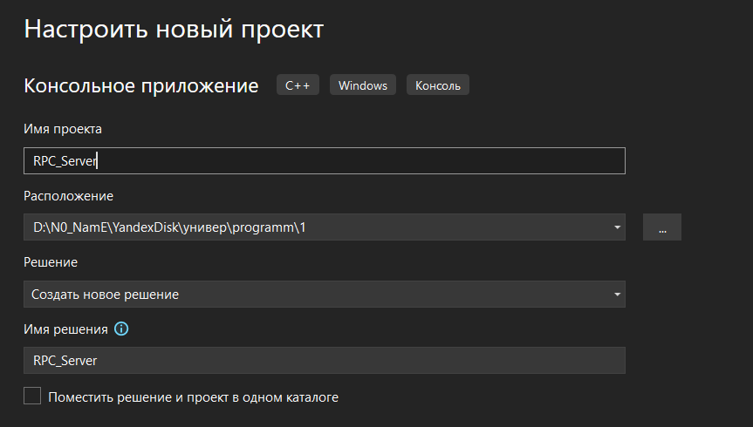

- Определяем наш интерфейс в IDL. В созданном проекте добавляем файл RPCS.idl.

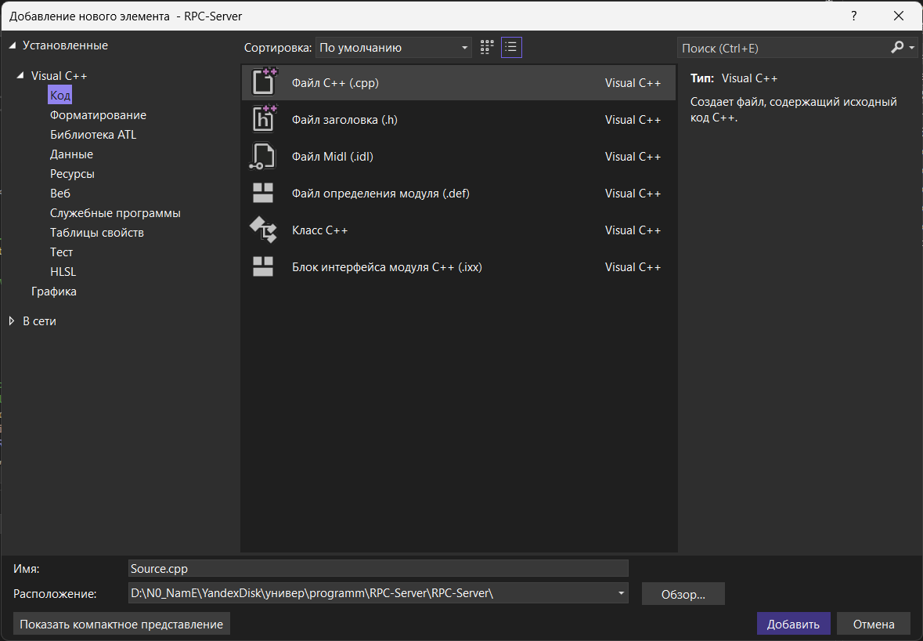
Вставляем следующий код в только что созданный файл:
import "oaidl.idl";
import "ocidl.idl";

// File Example1.idl
[
// A unique identifier that distinguishes this
// interface from other interfaces
uuid(00000001-EAF3-4A7A-A0F2-BCE4C30DA77E),

// This is version 1.0 of this interface
version(1.0),

// This interface will use an implicit binding
// handle named hExample1Binding.
implicit_handle(handle_t hExample1Binding)
]
interface Example1 // The interface is named Example1
{
// A function that takes a zero-terminated string
void Output([in, string] unsigned char * szOutput);
}
Конструкции IDL файла отличаются от конструкций в исходных файлах языка C, но они просты в использовании. Информация, обеспечиваемая в IDL файле, заменяет большой объем сетевого программирования, и это все, что вы должны сделать для координирования приложений клиента и сервера.
IDL файл состоит из двух частей: заголовка интерфейса и тела интерфейса. Заголовок интерфейса включает информацию относительно интерфейса в целом, такую как его идентификатор и номер версии. Он состоит из спецификации, заключенной в квадратные скобки и заканчивающейся ключевым словом interface и именем интерфейса. Заголовок интерфейса в этом примере включает ключевые слова uuid, version и interface. Тело интерфейса содержит данные и функциональные прототипы. Тело интерфейса заключено в фигурные скобки.
UUID - универсально уникальный идентификатор (universally unique identifier), строка из пяти групп шестнадцатеричных цифр, отделяемых дефисами. Эти пять групп содержат восемь цифр, четыре цифры, четыре цифры, четыре цифры, и 12 цифр, соответственно. Например, "6B29FC40-CA47-1067-B31D-00DD010662DA" – правильный UUID. В среде Microsoft Windows NT UUID также известен как GUID, или глобально уникальный идентификатор (globally unique identifier). UUID интерфейса сгенерирован утилитой uuidgen, которая генерирует уникальные идентификаторы в требуемом формате.
Тело интерфейса содержит С-подобные определения типов данных и функциональных прототипов, к которым добавлены атрибуты. Атрибуты приводятся в квадратных скобках и описывают, каким образом данные должны быть переданы через сеть. В данном примере тело интерфейса содержит функциональный прототип Output. Одиночный параметр szOutput, обозначен как параметр in, что означает необходимость его передачи от клиента к серверу. Параметры могут также быть обозначены как out, если они передаются от сервера клиенту, или in, out, если передаются в обоих направлениях. Эти атрибуты сообщают библиотекам времени выполнения, как передавать данные между клиентом и сервером. Атрибут string указывает, что параметр - символьный массив.
- Сконфигурируем файлы для компиляции. В свойствах файла RPCS.idl переходим MIDL-> Командная строка, в дополнительных параметрах записываем \app_config.
- В свойствах файла RPC_Server переходим Компоновщик -> Ввод -> Дополнительные зависимости и изменяем их на rpcrt4.lib
Компилируйте IDL файл, используя компилятор MIDL, который сгенерирует файлы на языке C для клиентского и серверного стабов и файл заголовка. Файл заголовка, произведенный из файла определения интерфейса RPCS.idl по умолчанию именуется Example1_h.h и содержит включение (#include) заголовочного файла RPC.H , а также функциональные прототипы из IDL файла. Файл заголовка RPC.H определяет данные и функции, используемые сгенерированным файлом заголовка:
В VisualStudio пересобрать проект (горячие клавиши Ctrl+B).
- В Файл RPC-Server.cpp добавляем следующий код:
// File Example1Server.cpp
#include <iostream>
#include "Example1_h.h"
#include <string>

void Output( unsigned char *szOutput)

{
std::cout << szOutput << std::endl;
}

// Naive security callback.
RPC_STATUS CALLBACK SecurityCallback(RPC_IF_HANDLE /*hInterface*/, void* /*pBindingHandle*/)
{
return RPC_S_OK; // Always allow anyone
}

int main()
{
RPC_STATUS status;

// Uses the protocol combined with the endpoint for receiving
// remote procedure calls.
status = RpcServerUseProtseqEpA(
(RPC_CSTR)("ncacn_ip_tcp"), // Use TCP/IP protocol.
RPC_C_PROTSEQ_MAX_REQS_DEFAULT, // Backlog queue //length for TCP/IP.
(RPC_CSTR)("4747"), // TCP/IP port to use
NULL); // No security

if (status)
exit(status);

// Registers the Example1 interface.
status = RpcServerRegisterIf2(
Example1_v1_0_s_ifspec, // Interface to register.
NULL, // Use the MIDL generated entry-point vector
NULL, // Use the MIDL generated entry-point vector
RPC_IF_ALLOW_CALLBACKS_WITH_NO_AUTH, // Forces use of //security callback
RPC_C_LISTEN_MAX_CALLS_DEFAULT, // Use default //number of concurrent calls
(unsigned)-1, // Infinite max size of incoming data blocks
SecurityCallback); // Naive security callback

if (status)
exit(status);

// Start to listen for remote procedure
// calls for all registered interfaces.
// This call will not return until
// RpcMgmtStopServerListening is called.
status = RpcServerListen(
1, // Recommended minimum number of threads.
RPC_C_LISTEN_MAX_CALLS_DEFAULT, // Recommended //maximum number of threads
FALSE); // Start listening now

if (status)
exit(status);
}

// Memory allocation function for RPC.
// The runtime uses these two functions for allocating/deallocating
// enough memory to pass the string to the server.
void* __RPC_USER midl_user_allocate(size_t size)
{
return malloc(size);
}

// Memory deallocation function for RPC
void __RPC_USER midl_user_free(void* p)
{
free(p);
}
- Далее добавляем в проект сгенерированные файлы для использования их в серверном приложении. В файле RPC-Server.cpp добавляем заголовочный файл #include "Example1_h.h"
Это незначительно отличается от автономного приложения. Он имеет некоторый код инициализации для регистрации интерфейса, но функция остается прежней Output.

Реализации приложения RPC-Client, которое будет подключаться к серверу.
- Повторяем предыдущие шаги 1-4.
- В файл RPC-Client.cpp добавляем следующий код:
// File Example1Client.cpp
#include <iostream>

int main()
{
RPC_STATUS status;
RPC_CSTR szStringBinding = NULL;

// Создает дескриптор привязки строки.
// Эта функция не что иное, как printf.
// Соединение здесь не выполняется.
status = RpcStringBindingComposeA(
NULL, // UUID для привязки.
(RPC_CSTR)("ncacn_ip_tcp"),// Использовать протокол TCP/IP
(RPC_CSTR)("localhost"), // Сетевой адрес TCP/IP.
(RPC_CSTR)("4747"), // Порт TCP/IP.
NULL, // Используемые параметры сети, //зависящие от протокола.
&szStringBinding); // Связывание строки для вывода

if (status)
exit(status);

// Проверяет формат дескриптора привязки строки и преобразует
// его к связующему обработчику.
// Здесь также не выполняется подключение.
status = RpcBindingFromStringBindingA(
szStringBinding, // The string binding to validate
&hExample1Binding); // Put the result in the implicit binding
// handle defined in the IDL file.

if (status)
exit(status);

RpcTryExcept
{
// Calls the RPC function. The hExample1Binding binding handle
// is used implicitly.
// Connection is done here.

Output((const unsigned char *) "dfgfg");
}
RpcExcept(1)
{
std::cerr << "Runtime reported exception " << RpcExceptionCode()
<< std::endl;
}
RpcEndExcept

// Free the memory allocated by a string.
status = RpcStringFreeA(
&szStringBinding); // String to be freed.

if (status)
exit(status);

// Releases binding handle resources and disconnects from the server.
status = RpcBindingFree(
&hExample1Binding); // Frees the implicit binding handle defined in //the IDL file.

if (status)
exit(status);
}

// Memory allocation function for RPC.
// The runtime uses these two functions for allocating/deallocating
// enough memory to pass the string to the server.
void* __RPC_USER midl_user_allocate(size_t size)
{
return malloc(size);
}

// Memory deallocation function for RPC.
void __RPC_USER midl_user_free(void* p)
{
free(p);
}
За исключением подключения к серверу и некоторой очистки, фактический вызов тот же.
- Далее добавляем в проект сгенерированные файлы для использования их в клиентском приложении. В файле RPC-Client.cpp добавляем заголовочный файл #include "Example1_h.h"
Теперь можно запустить сначала сервер, затем клиент, проверить результат.

Варианты заданий
- Клиент формирует последовательности символов А = {а₀…а_{n – 1}} и С = {с₀…с_{к–1}}. В общем случае n ≠ k. Серверное приложение вычисляет, совпадают ли посимвольно строки А и С, и возвращает результат клиенту.
- Клиент формирует последовательность символов С = {с₀…с_{n–1}} и символ b. Серверное приложение вычисляет количество вхождений символа b в строку C и возвращает результат клиенту.
- Клиент формирует последовательность натуральных чисел {a₀…a_{n–1}}. Серверное приложение вычисляет произведение чисел a₀× а₁ × … × a_{n–1} и возвращает результат клиенту.
- Клиент формирует последовательность натуральных чисел {a₀…a_{n–1}}. Серверное приложение вычисляет максимальное a_{i} и возвращает результат клиенту.
- Клиент формирует последовательность натуральных чисел {a₀… a_{n–1}}. Серверное приложение вычисляет сумму Σa_{i} и возвращает результат клиенту.
- Клиент формирует последовательность натуральных чисел {a₀…a_{n–1}}. Серверное приложение сортирует эту последовательность в порядке возрастания и возвращает результат клиенту.
- Клиент формирует последовательность натуральных чисел {a₀…a_{n–1}}. Серверное приложение сортирует эту последовательность в порядке убывания и возвращает результат клиенту.
- Клиент формирует последовательность натуральных чисел {a₀…a_{n–1}}. Серверное приложение вычисляет среднее арифметическое a_{i} и возвращает результат клиенту.
- Клиент формирует последовательность натуральных чисел {a₀…a_{n–1}}. Серверное приложение вычисляет все a_{i}, являющиеся простыми числами, и возвращает результат клиенту.
- Клиент формирует последовательность натуральных чисел {a₀…a_{n–1}}. Серверное приложение вычисляет все a_{i}, не являющиеся простыми числами, и возвращает результат клиенту.
- Клиент формирует последовательность натуральных чисел {a₀…a_{n–1}}. Серверное приложение вычисляет все a_{i}, являющиеся квадратами чисел последовательности, и возвращает результат клиенту.
- Клиент формирует последовательность натуральных чисел {a₀…a_{n–1}}. Серверное приложение вычисляет выражение a₀–а₁+a₂–а₃+a₄–а₅... и возвращает результат клиенту.
- Клиент формирует последовательность натуральных чисел {a₀…a_{n–1}}. Серверное приложение вычисляет сумму Σa_{i}, где a_{i} — четные числа, и возвращает результат клиенту.
- Клиент формирует последовательность натуральных чисел {a₀…a_{n–1}}. Серверное приложение вычисляет сумму Σa_{i}, где a_{i} — нечетные числа, и возвращает результат клиенту.
- Клиент формирует сообщение, состоящее из символов латинского алфавита. Серверное приложение кодирует это сообщение кодом Цезаря и возвращает результат клиенту. Кодирование осуществляется путем сдвига номера символа в афавите на n позиций.

Контрольные вопросы:
- Что такое удаленный вызов процедур?
- Что такое UUID?
- Поясните термины: стаб клиента, стаб сервера, де/сериализация, де/маршалинг, каркас, скелетон.
- Поясните назначение языка IDL.
- Посяните назначение среды исполнения Runtime.
- Какие протоколы использует RPC?
- Как передаются параметры в RPC?

Литература
- Э.Таненбаум. Распределённые системы. Принципы и парадигмы / Э.Таненбаум, М. ванн Стесн. — СПб.: Питер, 2003. — 877с.
- Эндрюс Г.Р. Основы многопоточного, параллельного и распределённого программирования/ Эндрюс Г.Р. — М.: «Вильямс», 2003. — 512с.
- Microsoft Windows SDK.

